Nowy kubek margaryny Słonecznej
Zakłady Tłuszczowe „Bielmar” wprowadzają na rynek margarynę Słoneczną w nowym opakowaniu.

Nowy kubek został opatrzony atrakcyjną grafiką, podkreślającą pochodzenie podstawowego składnika produktu, jakim jest olej słonecznikowy. Słoneczna nie zawiera konserwantów i soli, co stanowi kluczowy komunikat na pakowaniu. Mocna ekspozycja logo pozwala na szybką identyfikację produktu z marką Zakładów Tłuszczowych „Bielmar”.

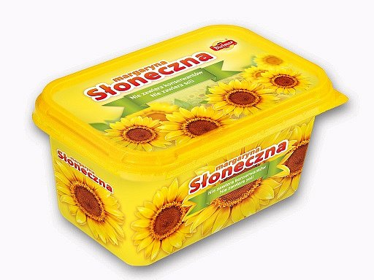
Margaryna Słoneczna Spółki Bielmar to klasyczny produkt do smarowania pieczywa o zawartości 80% tłuszczu. Produkowana na bazie oleju słonecznikowego (min. 75%) jest doskonałym źródłem niezbędnych nienasyconych kwasów tłuszczowych (NNKT ok. 38%), między innymi z grupy omega-6. Olej słonecznikowy wzbogaca margarynę w naturalny przeciwutleniacz - witaminę E (28 mg/100g Słonecznej).
Dzięki dużej zawartości tłuszczów wielonienasyconych produkt ma właściwości obniżające stężenie cholesterolu we krwi. Słoneczna jest produkowana bez konserwantów i dodatku soli, tym samym może być elementem codziennej diety osób z nadciśnieniem tętniczym i dbających o prawidłowe funkcjonowanie układu krążenia.
Margaryna Słoneczna jest dostępna w kubku (500 g) w sugerowanej cenie detalicznej ok. 4,48 zł.
***
Zakłady Tłuszczowe „Bielmar” z Bielska-Białej posiadają w 100% polski kapitał. To silna spółka pracownicza, której udziały znajdują się w posiadaniu, między innymi, byłych i obecnych pracowników. Status eksperta zawdzięcza trosce o najwyższą jakość produktów, komponowanych od niemal 70. lat według autorskich receptur z wykorzystaniem naturalnych składników. Więcej informacji na www.bielmar.pl.

